Счёт

13.04

Тема: Решение примеров с пропущенным компонентом.

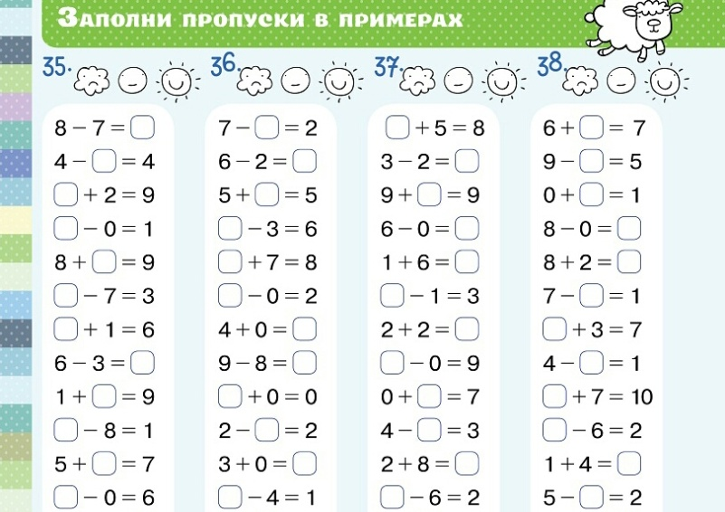

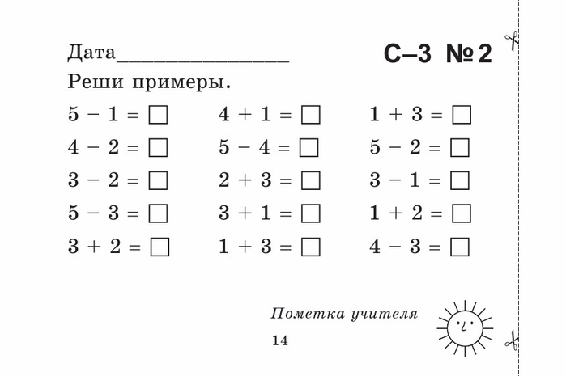

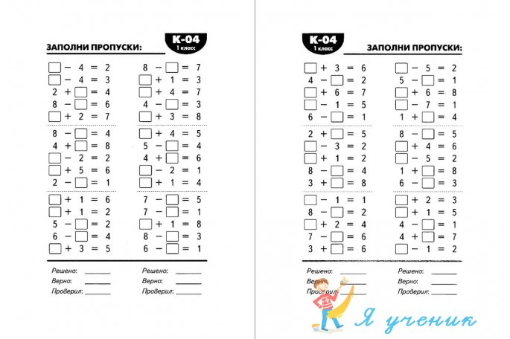

14.04

Тема: Дополнение однозначных чисел до 10.

Решение задач и примеров в 2 действия.

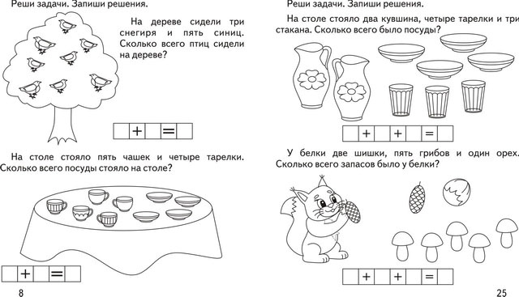

Примеры на вычитание.

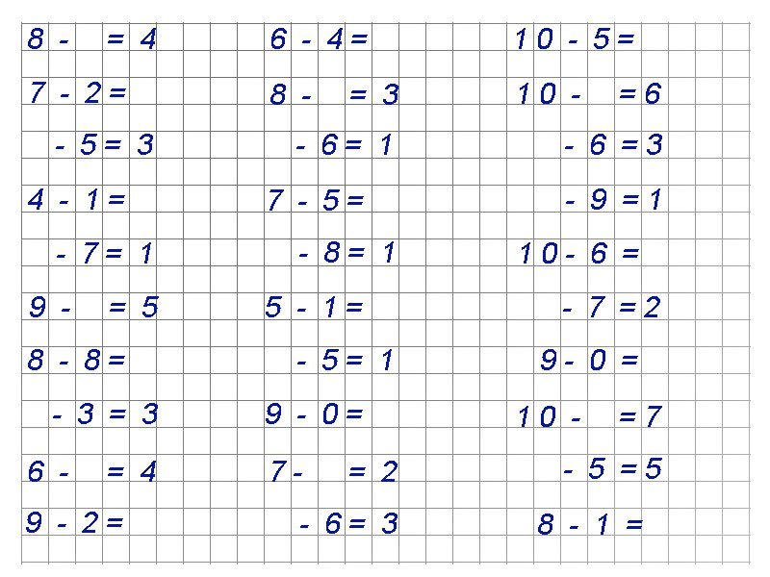

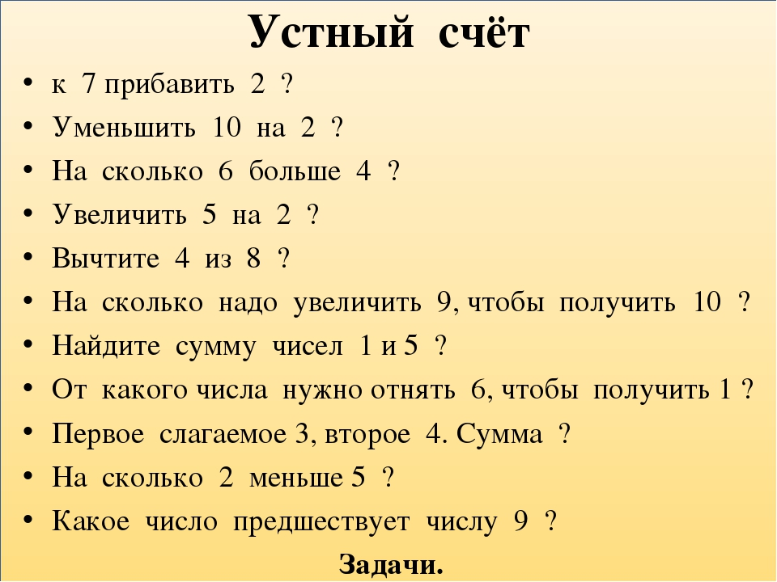

15.04

Тема: Дополнение однозначных чисел до 10.

Решение задач и примеров в 2 действия.

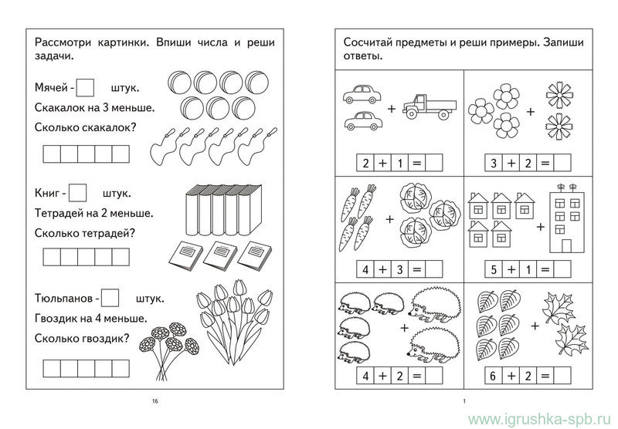

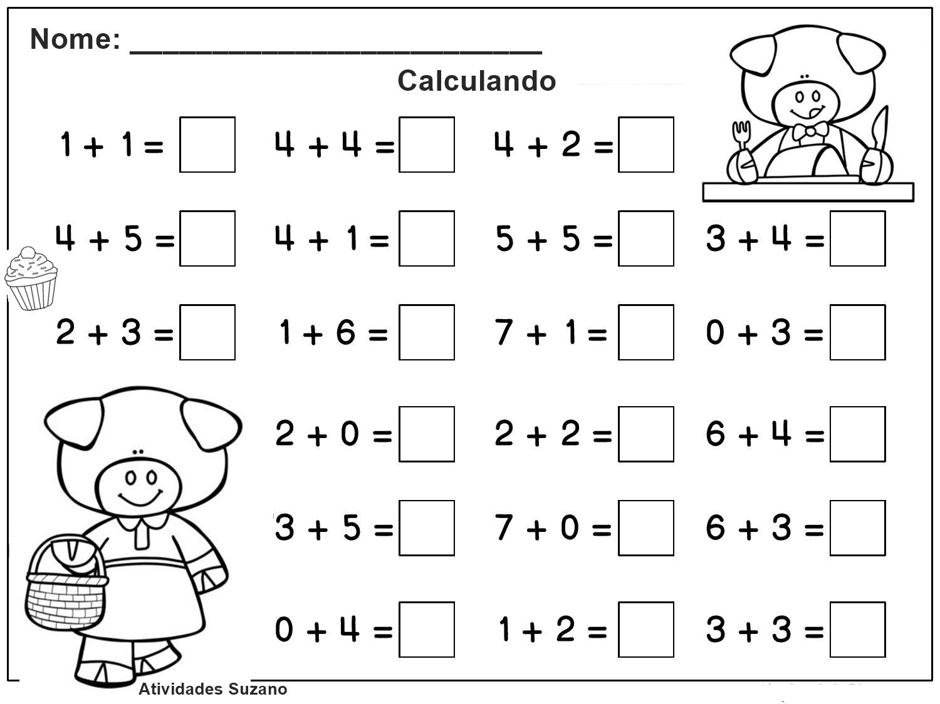

16.04

Тема: Дополнение однозначных чисел до 10.

Решение задач и примеров в 2 действия.

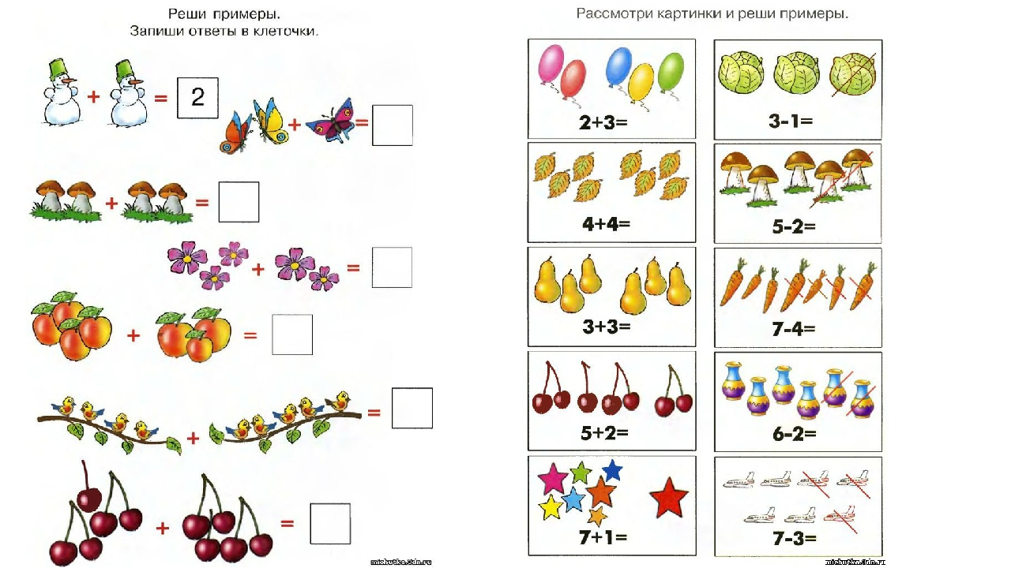

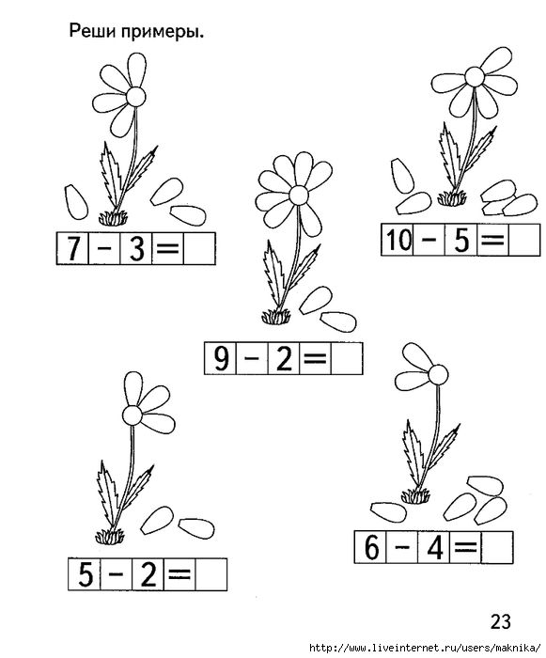

17.04

Тема: Прибавление чисел 6,5,4,3,2,1.

